Delo na daljavo: 8. teden
Pouk OPB5 v 2.b, v četrtek 7.5.2020

Pozdravljeni učenci/ke:
Izdelajmo kartonaste živalice.

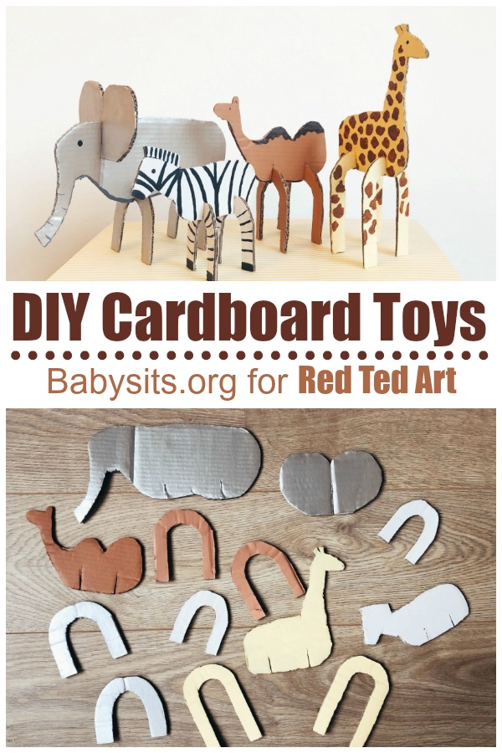

Kaj potrebujete:
- škarje
- svinčnik
- karton
- barve
- čopiči

Navodila:
- nariši obliko svoje živali s svinčnikom na karton. Naj bodo preproste in naj imajo tipične lastnosti teh živali. Npr.: slon naj ima velika ušesa in rilec, žirafa ima dolg vrat … Oblike nato izrežeš.
- Narediš noge v obliki črke U. Noge nato izrežeš.
- Na telesa živali naredi zarezice, da se bodo noge v oblike črke U lahko vstavile noter. Če delaš slončka, naredi zarezo na ušeska.
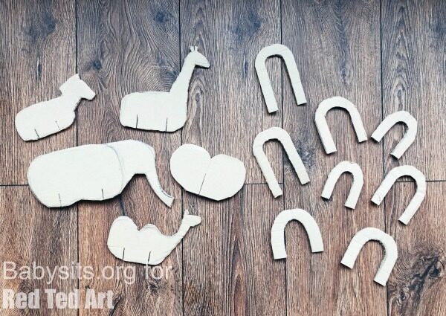

- Pobarvaj živalice. Pobarvaj jih kot želiš. lahko imaš pravljično žirafo in slončka.
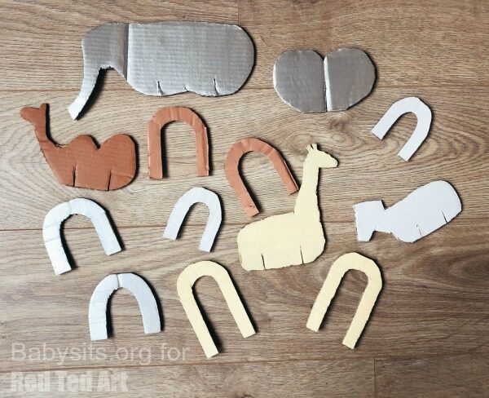

- Ko se barva posuši, nariši še ostale detajle na telesa živali.
- Ko je vse posušeno, lahko živalice sestaviš.

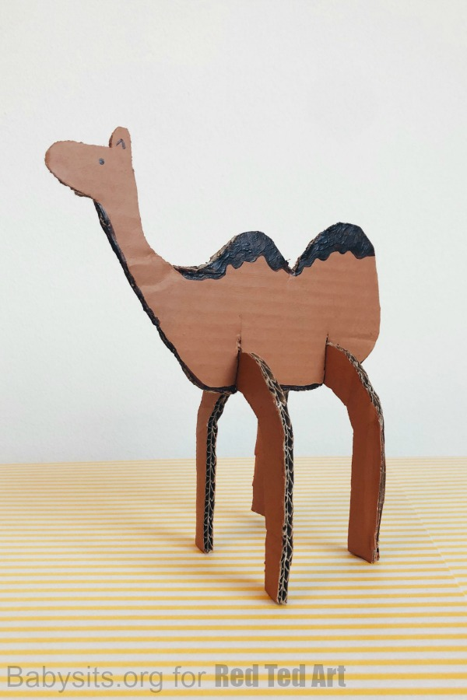

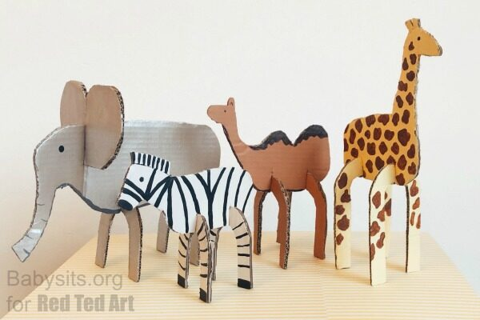

Izdelava izdelka ni obvezna, učenci naj ga izdelajo, če jim je všeč. Če bi mi pa kdo želel pokazati svoj izdelek (kar bom zelo vesela ), ima kakšno vprašanje, potrebuje pomoč … me lahko dobi na: maja.brate@guest.arnes.si

